UNA NUEVA SEDE PARA GRUPO SOCIAL ONCE
- ¿Por qué este cambio?
Después de muchos años trabajando en las localizaciones de Consejo General, en calle Ortega y Gasset, Dirección General en calle Prado/Carrera, Fundación ONCE e Inserta en calle Sebastián Herrera, Comunicación, dirección de Relaciones Internacionales y FOAL en calle La Coruña, y Servimedia en Torre Ilunion, aparecieron varias ideas y necesidades importantes.
- La actualización de edificios que, aunque nos son muy conocidos, están obsoletos en servicios y distribución, y cumplen con dificultades las necesidades de accesibilidad y tecnología que requieren nuestras personas.
- La voluntad de trabajar como un solo grupo, proyectando una imagen fuerte y unificada de todo el Grupo Social ONCE, evitando los silos, las diferencias y el aislamiento de unas áreas frente a otras.
- Acompañar, con los espacios, la transformación en las nuevas formas de trabajar que ya venimos impulsando en el GSO y que así se verán reforzadas: adaptación, flexibilidad, sostenibilidad, innovación y cuidado de las personas.
Surgió entonces la oportunidad de utilizar el terreno disponible en Paseo de la Habana, 208, donde estuvo antaño nuestro colegio para niños de la ONCE, brindándonos un espacio excelente para llevar a cabo este proyecto que implica estar todos juntos en una nueva y única localización.
- ¿Quiénes vamos a mudarnos?
El Consejo General de la ONCE, junto con la Dirección General, la Fundación ONCE, así como Inserta Empleo y la agencia de noticias Servimedia.
- ¿Qué va a cambiar?
Los principales cambios serán tres:
- Localización, dejando atrás los edificios en los que hemos trabajado en los últimos años.
- Unificación de una parte importante de las áreas de Grupo Social ONCE por primera vez, mostrándonos como un único grupo, sólido y con una labor común y compartida.
- Nuevas formas de trabajo, consiguiendo un espacio de futuro, adaptado a nuestras necesidades, que apueste de manera decidida por la colaboración, la innovación y la modernidad.

- ¿Dónde vamos a mudarnos?
La parcela ocupada por la nueva sede la rodean las calles de Paseo de La Habana, Comandante Franco, Platerías y Tahona, siendo la entrada principal Paseo de La Habana 208.
Continúa en esta localización el Palacete de los Duques de Pastrana, que seguirá con su programa y actividad de eventos particulares y corporativos, como hasta ahora.
- ¿Cuándo vamos a mudarnos?
Si todo avanza como esperamos, contamos con estar trabajando en la nueva sede después de la pausa del verano de 2026.
- ¿En qué estado está la nueva sede ahora?
La obra avanza a buen ritmo, pero es un proyecto de grandes dimensiones y con bastante complejidad, con un total de 32.000m2 construidos. Algunos edificios han utilizado dotaciones pre-existentes, como el auditorio, dentro del Centro Cultural, pero la gran mayoría de edificios son de nueva planta y su construcción ya muestra sus volúmenes completos y fachadas. Pasarelas y construcción interior están en curso, y la urbanización de toda la parcela también será una parte importante de la obra.

EL ENTORNO
- ¿Cómo es nuestro nuevo entorno urbano?
La futura sede del Grupo Social ONCE en Madrid se levantará sobre el antiguo CRE Antonio Vicente Mosquete, en el norte de la ciudad, en el marco del ambicioso desarrollo urbanístico Madrid Nuevo Norte, considerado uno de los planes de regeneración urbana más importantes de Europa, que transformará el norte de la capital en un nuevo eje de innovación, sostenibilidad y conectividad.
Además, la nueva sede está situada en un punto privilegiado, tanto por localización como por su referencia arquitectónica, al estar colindante al histórico Palacete Jardín de los Duques de Pastrana, datado de 1848 y declarado Monumento Histórico-Artístico de carácter nacional desde el año 1979.
El complejo cuenta además con un torreón ubicado en la intersección de las calles Comandante Franco y Tahona, junto con un cerramiento original compuesto por una valla de mampostería, que contará con un plan de restauración específico.
La ubicación de la sede en este entorno estratégico no solo reforzará la visibilidad institucional del Grupo Social ONCE, sino que también reforzará su papel como referente en inclusión, accesibilidad y economía social, alineándose con los valores de una ciudad que mira al futuro.
El área urbana cercana es de carácter principalmente residencial y está rodeada de servicios de todo tipo (comerciales, empresariales, deportivos, de ocio, educativos, sanitarios, zonas verdes y red de transporte público).
- ¿Qué líneas y accesos cercanos de transporte público existen cerca de nosotros?
La nueva localización ofrece distintas vías de comunicación, teniendo varias líneas de autobús (70, 107, 129, 14), la estación de metro Duque de Pastrana y el nudo ferroviario de Chamartín.
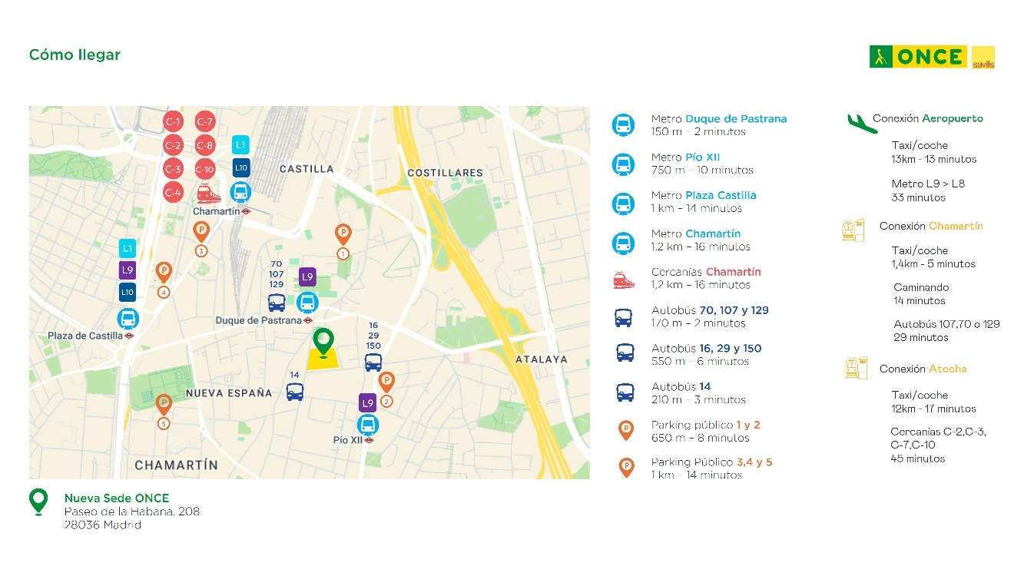
- ¿Habrá algún servicio que facilite los desplazamientos a la nueva sede?
En este momento se están valorando diferentes iniciativas que puedan facilitar el transporte hasta la nueva sede. Desde iniciativas como Caminos Compartidos, lanzada por Dirección General para incentivar que compañeros que recorren trayectos parecidos puedan compartir sus desplazamientos en vehículo privado, hasta la definición de la nueva estación de Metro junto a la nueva sede, que será pionera en términos de accesibilidad y un referente para toda Europa. Os informaremos de todo ello más cerca de la fecha del traslado.
- ¿Qué servicios tenemos en el entorno inmediato?
La nueva sede está en una ubicación muy bien consolidada y que cuenta con numerosos servicios y recursos que facilitarán tanto el trabajo diario como la vida comunitaria de empleados, afiliados y colaboradores.
- Servicios de Salud y Bienestar como el Centro Médico Ruber Internacional, ubicado en el mismo Paseo de la Habana o gimnasios y espacios deportivos.
- Numerosos restaurantes y cafeterías
- Hoteles y espacios de trabajo como el Ilunion Pio XII, o el espacio coworking y de oficinas Utopicus Paseo de la Habana.
- Numerosas Zonas Verdes y parques
- Colegios Nacionales e Internacionales
- Supermercados en los alrededores como EROSKI, Carrefour Express, Supercor o Alcampo.
- Mapa del nuevo entorno urbano
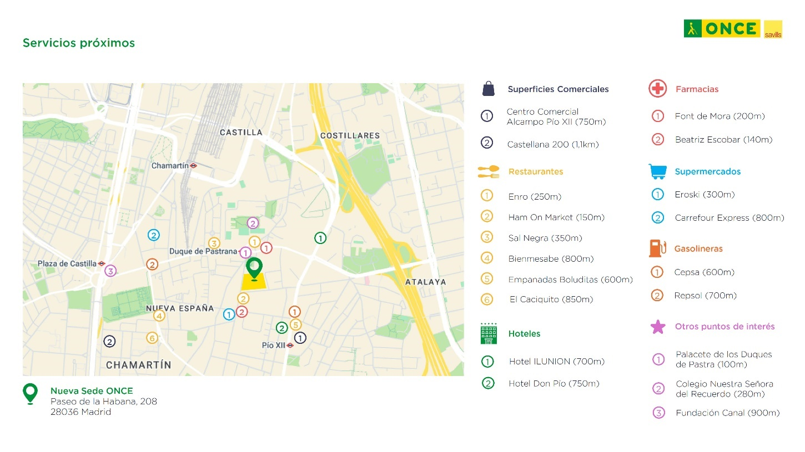LA NUEVA SEDE
- ¿Qué edificios componen la nueva sede de GSO?
En el complejo hay un total de 10 edificios.
- Algunos, ya existentes, no son objeto de la obra, como es el caso del Palacete de los Duques de Pastrana, con entrada por la calle Platerías, o el Torreón, en la confluencia de las calles Tahona y Comandante Franco.
- Otros, como el Centro Cultural, aprovecha algunas dotaciones ya existentes, como el auditorio, para completar su programa con nuevos usos, de nueva construcción.
- Siete edificios, el de Consejo General y los edificios A a F, son todos de nueva planta, y constituirán los verdaderos espacios de trabajo de la nueva sede.
- Esquema de planta del conjunto de edificios
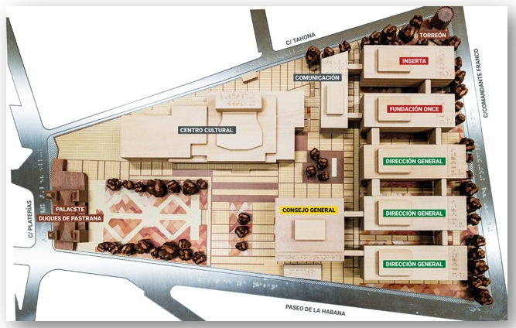

- ¿Cómo se nombrarán e identificarán los edificios?
Aquí tenemos cambios. El proyecto ha ido evolucionando y los edificios, que habían sido nombrados originalmente con letras mayúsculas, han pasado a nombrarse utilizando números.
Todos los edificios del complejo, preexistentes y nuevos, se numeran, llegando a ser exactamente… ¡ONCE! Así queda la nomenclatura, y también los colores asociados a ellos, por señalética cognitiva:
1 – Consejo General – color amarillo
2 / 3 / 4 – Dirección General – color verde
5 – Fundación – color rojo
6 – Espacio Empleo – color rojo
7 – Comunicación – color rojo
8 – Restaurante – color azul
9 – Auditorio – color gris
10 – Campus – color gris
11 – Palacete de los Duques de Pastrana
- ¿Dónde están los accesos principales?
Tanto el acceso peatonal como el acceso para vehículos estarán situados en la calle Paseo de la Habana, a ambos lados del edificio del Consejo General.
- ¿Dónde estarán situados los tornos de control de acceso?
Existirán tornos de control de acceso tanto en la entrada principal de Paseo de la Habana, junto a la garita de Seguridad, como en los sótanos, para las personas que accedan desde el parking.
Ni en las plantas bajas de los edificios de oficinas ni en todo su interior habrá de nuevo controles de acceso (a excepción de zonas de uso o acceso restringido, por necesidades especiales), para así facilitar en lo posible el movimiento en ellos, sin limitaciones.
- ¿Qué otros usos o servicios ofrecen la nueva sede, además de los espacios de trabajo?
Entraremos en materia de todos estos otros servicios en los próximos meses, pero contaremos con auditorio, espacios para eventos, comedor/cafetería, gimnasio y servicio de fisioterapia, áreas al aire libre, etc.
- ¿Qué dotación de plazas de parking tendremos en el edificio?
Habrá alrededor de 390 plazas de aparcamiento en el sótano del edificio.
- ¿Cómo se gestionará el uso del parking?
Sabemos que éste es un tema que genera mucha atención por vuestra parte. Aunque la solución final no está decidida, se está trabajando con proveedores especializados que están presentando distintas propuestas, que estamos valorando. Os lo haremos saber tan pronto lo sepamos.

EL ESPACIO DE TRABAJO DE LOS EDIFICIOS 1-7
- ¿Cómo funciona el esquema de un edificio tipo?
Todos los edificios de oficinas, del 1 al 7, comparten un esquema y concepto común.
La mayoría de los edificios tienen planta baja y tres plantas por encima de la baja.
En planta baja, todos poseen un área de recepción y acceso desde la plaza central, y diversos espacios comunes y multifuncionales. Salas grandes y espacios que permitan programas y eventos para grupos más numerosos.
Las plantas superiores albergarán propiamente los espacios de trabajo y son los que estarán destinados específicamente a los equipos de Dirección General, Fundación, Inserta, Comunicación o Servimedia.
Todos los edificios, del Consejo General hasta el edificio 7 están interconectados por pasarelas en plantas 1, 2 y 3, que permitirán pasar de un edificio a otro sin interrupciones ni necesidad de utilizar escaleras o ascensores.
Esto facilitará, sin duda, nuestro día a día y simplificará recorridos y accesibilidad para todos.
Tener esquemas comunes de funcionamiento en los edificios es también una estrategia buscada que apuesta por la flexibilidad y la modularidad. Esto hará que nuestra sede se adapte a cambios funcionales u organizativos en los próximos años de manera sencilla y con el mínimo impacto para todos. También esto es sostenibilidad.
- ¿Qué usos encontraremos en las plantas bajas?
Espacios abiertos, amplios y multifuncionales, destinados a reuniones con grupos numerosos, eventos y formatos más innovadores.
Desde salas de reuniones de gran tamaño a espacios panelables, que ofrecerán distintas posibilidades de aforo, espacios para exposiciones, presentaciones y colaboración.
También encontraremos un HUB de innovación que permita presentaciones y sesiones digitales en formatos novedosos.
Todas las plantas bajas están a disposición de todos, sin atender al edificio al que cada uno pertenecemos.
Cada edificio tiene en planta baja también una zona de espera, existiendo recepción en algunos de ellos.
- ¿Cómo se ordenan las plantas operativas?
Llamamos plantas operativas a las plantas de primer, segundo y tercer piso en los edificios 1 a 7. En ellas se alojan puramente los espacios de trabajo.
Las plantas operativas tienen una secuencia común que facilitará la orientación de todos y simplificará las dinámicas de trabajo del día a día.

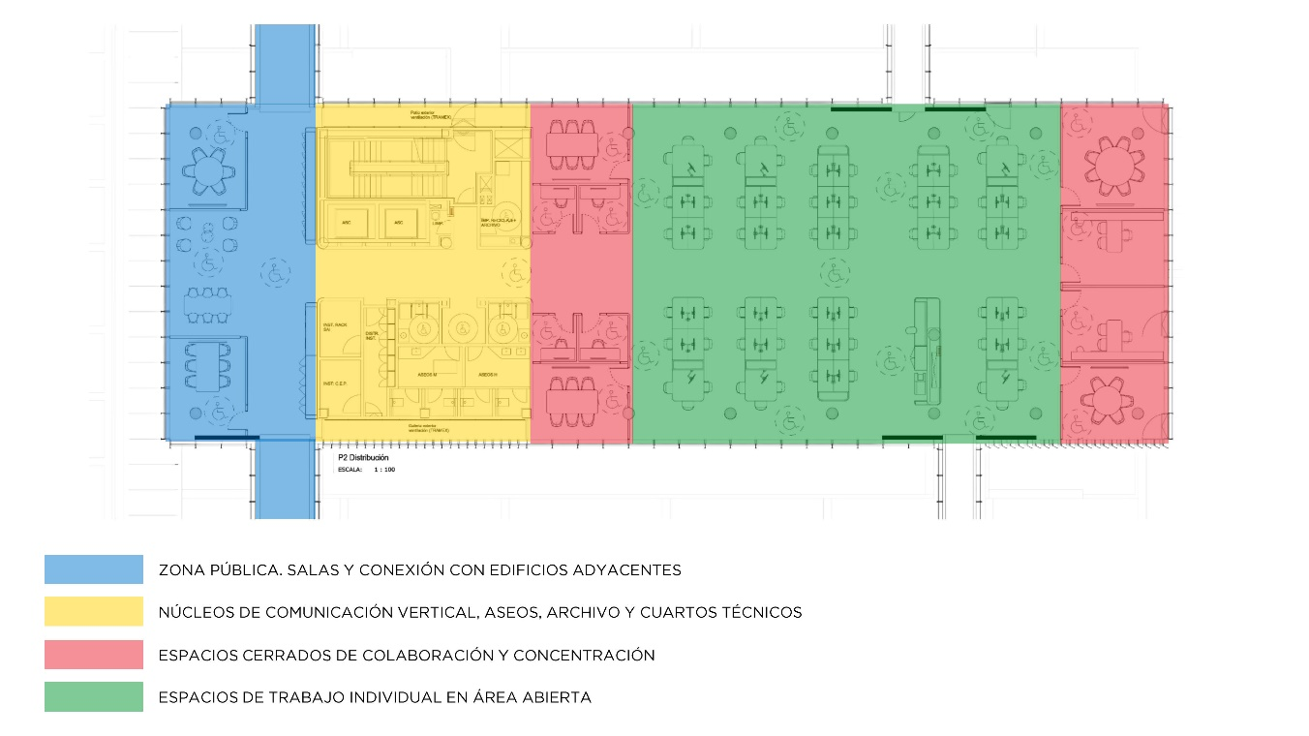
En las cabeceras de los edificios (marcado en azul en el diagrama de planta), que vuelcan a la plaza central, se colocan espacios de colaboración, interacción, reunión, coworking, bienvenida y punto de café, ocasionalmente. En la mayoría de los casos, están anexos a la posición de las pasarelas, lo que favorecerá que estos espacios en cabecera puedan utilizarse por cualquier equipo, con independencia del edificio que les corresponde. Solventaremos así problemas de reserva y ocupación de salas, favoreciendo que puedan encontrarse con facilidad espacios donde reunirse y trabajar.
A continuación, marcado en amarillo, aparece el núcleo vertical de comunicaciones, escaleras y ascensores, que contiene también los aseos y algunos cuartos técnicos.
Junto a él, marcado en color rojo, aparece una batería de espacios cerrados (despachos, salas de reuniones o phone booths, pequeños espacios para el trabajo de concentración o videollamadas).
Un espacio de iguales características aparece al final de la planta, pegado a fachada.
Entre ambos y marcado en verde en el diagrama de planta, aparece el espacio más grande de la planta. Es el espacio abierto en el que se sitúan los puestos de trabajo, y que tiene muy fácil acceso a todos los otros espacios de la planta, descritos anteriormente. Los puestos de trabajo se agrupan en pools de 4 o 6 personas, y aparecen en estas zonas también espacios de soporte, como áreas de impresión y reprografía.

- ¿Podremos pasar de un edificio a otro?
Los siete edificios de oficinas están conectados entre sí mediante pasarelas elevadas, lo que permite una circulación fluida e ininterrumpida entre ellos. Cabe destacar que, aunque todas las plantas están intercomunicadas, la posición de las pasarelas varía ligeramente de un edificio a otro.
Puede recorrerse ininterrumpidamente el camino desde Consejo General al edificio 7.
El único edificio que no está unido mediante pasarelas, pero tiene un carácter y uso diferente, es el Campus.
- ¿Podremos regular la intensidad de luz de los espacios en los que vamos a trabajar?
Sí. Todos los edificios tienen fachadas acristaladas, permitiendo la máxima entrada de luz natural. Sabemos que, siendo esto una ventaja objetiva, es también un inconveniente para algunas de nuestras personas.
Todos los vidrios de fachada han sido tratados con un sistema que matiza y regula la cantidad de luz que entra en el interior de los edificios, y adicionalmente existirán estores en el interior, que permitirán regular y acomodar cada espacio a las necesidades de los usuarios.
- ¿Qué tipos de espacios vamos a encontrar, además de los puestos de trabajo, en los edificios de trabajo?
Además de las áreas abiertas de trabajo individual, nos encontraremos con salas de reunión de diferentes tamaños, despachos, zonas de colaboración en abierto, zonas de colaboración cerradas, espacios de concentración y silencio, puntos de encuentro espontáneo como los puntos para tomar café, salas para formación, exposición y un ágora.

- ¿Habrá despachos en la nueva sede?
Sí. Todos los edificios cuentan con algunos despachos que los Directores puedan utilizar para el desarrollo de su trabajo. En estos despachos se ha prescindido de las áreas de reunión, convirtiéndolas en salas aparte y poniéndolas así a disposición de los equipos que las necesiten.

NUESTRO MODELO DE TRABAJO
- ¿Tendremos un puesto de trabajo para cada persona?
Sí. El ratio que se ha considerado en la sede es de 1 puesto de trabajo por persona.

- ¿Los puestos de trabajo serán asignados?
Sí, cada persona tendrá un puesto asignado y adaptado, pero los puestos estarán sujetos a una política de mesas limpias. Por criterios de adaptación y accesibilidad esta decisión es relevante, si bien no buscamos con ello la personalización u ocupación personal de los espacios.
- Aunque sabemos que las personas de cada unidad de trabajo van a sentarse juntos, ¿los sitios en cada zona serán móviles o fijos?
El modelo al que vamos tiene puestos asignados. Cada persona tendrá un puesto asignado.
- ¿Qué significa tener una política de mesas limpias?
Significa que los puestos no pueden personalizarse y que deben quedar despejados de objetos y documentación al final de cada jornada. Son medidas habituales en modelos actuales de trabajo que, más allá de la flexibilidad, permiten aprovechar un diseño realizado velando por el orden, la limpieza, un entorno agradable y armónico, la integración de la cultura tecnológica y hábitos de sostenibilidad respecto al uso de papel innecesario o el reciclaje en el día a día.
- Las personas que utilizan un portátil como ordenador habitual de trabajo, ¿podrán dejarlo encima de la mesa al término de su jornada, aunque quede sujeto por un candado de seguridad?
No. Las mesas deben quedar limpias y despejadas de objetos y documentación al término de la jornada de cada empleado.
- ¿Se van a mantener las pantallas de sobremesa?
Sí. Tendremos monitores en cada puesto, anclados a un brazo que nos permitirá moverlos y orientarlos conforme a nuestra comodidad.
- Algunos perfiles necesitan, por ejemplo, ordenador de sobremesa porque requieren equipos más potentes. ¿Se va a tener esto en cuenta?
Claro. Se van a tener en cuenta las necesidades de cada área o perfiles, como aquellos que necesitan una línea braille o un soporte especial.
- ¿Dónde puedo almacenar mis cosas y enseres personales?
Como parte de esta política de mesas limpias, los puestos de trabajo no estarán dotados de cajonera. En su lugar, cada empleado tendrá una taquilla asignada, donde podrá guardar sus cosas y enseres personales, una vez terminada la jornada.
Las taquillas se ubicarán en lugares centralizados de la planta, cercanos al acceso, para facilitar la dinámica del día a día.
Las taquillas tienen un tamaño suficiente, pero limitado. Es mejor no almacenar lo que no sea necesario y revisar de vez en cuando que no estamos acumulando objetos, carpetas o documentos inservibles.
En nuestro nuevo modelo de trabajo, viajamos “ligeros de equipaje”. Queremos apostar de manera decidida por la reducción del uso de papel y almacenamiento de documentos, por lo que esto también nos va a ayudar a trabajar en esta dirección.
- ¿Tendremos espacios para dejar cosas personales (aseo, etc.), tales como cajoneras en los puestos?
No. El único punto de almacenamiento personal para cada empleado será la taquilla, de tamaño suficiente para guardar enseres de trabajo y de uso personal.
- ¿Qué tamaño tienen las taquillas?
Las taquillas tienen dimensiones de 45cm de alto, 50cm de ancho y 60cm de fondo. Es un tamaño normalizado y suficiente para guardar lo necesario, como mochila, casco de moto, portátil o enseres de uso personal.
- ¿Cuál será el sistema de apertura de las taquillas?
Para la apertura de taquillas utilizaremos la misma tarjeta que nos dará acceso a todo el complejo, para evitar sumar sistemas diferentes y apostar por la sencillez y versatilidad.
- ¿Dónde poder guardar lo que no cabe en la taquilla?
Si ocasionalmente necesitamos espacio para guardar la bolsa del gimnasio, el casco de la moto o una pequeña maleta, porque vamos o volvemos de viaje, tendremos espacios como los roperos, donde poder guardar este tipo de objetos.
- ¿Habrá armarios para que los departamentos guarden lo que necesitan archivar?
Sí. El espacio de almacenamiento será inferior al actual, pero todos los departamentos tendrán espacio de archivo y almacenaje para su documentación y necesidades adicionales.
- Algunos departamentos, como Comunicación, tienen necesidades especiales de almacenaje (carteles, objetos de merchandising…). ¿Se va a tener esto en cuenta a la hora del almacenaje que necesitan?
Sí. Se dará respuesta a las necesidades especiales de cada equipo.
- Algunos equipos necesitarían tener acceso a armarios cerrados con llave, porque dentro se guardan cámaras, material audiovisual, etc. ¿Será posible esto?
Se estudiarán las necesidades de cada área y se planteará cierre con llave o código cuando sea necesario.
- ¿Tendremos espacios con mobiliario para poder estar de pie, cambiar de postura o relajar la espalda?
Sí. Las distintas áreas nos permitirán movernos, cambiar de postura y utilizar diferentes tipos de mobiliario, aumentando el confort de todos.

POLÍTICAS DE USO DE LA NUEVA SEDE
- ¿Habrá política de usos o convivencia?
Tendremos una Guía que nos explicará todo lo relativo a la nueva sede, tanto en cuanto a espacios como a pautas de convivencia, unos días antes de mudarnos.

SOBRE ESPACIOS O SERVICIOS ESPECIALES
- Gimnasio:
  - ¿Habrá vestuarios y duchas?
Sí, habrá vestuarios y duchas.
  - ¿Se van a poder mantener las clases de Pilates que hoy existen en Fundación ONCE?
Sí, hay espacios donde podrán impartirse clases de lo que se decida para todos.
- Comedor y cafetería:
  - ¿La cantina con servicio de comedor y la zona de tupper estarán juntos?
Sí, formarán parte del mismo espacio.
  - ¿Tendrá la cantina precios populares?
El proyecto y la gestión de la cantina dependerá de Ilunion, por lo que aplicará sus estándares y precios habituales, como hace en la propia Torre Ilunion.
  - En la cantina, ¿funcionaremos con turnos o podremos ir a comer a la hora que queramos?
No habrá turnos, cada uno podrá comer en el turno que quiera. Buscaremos algún sistema que permita conocer el grado de ocupación.
  - Si prefiero llevar la comida de casa, ¿tendré espacios y facilidades para poder comer de tupper?
Por supuesto. La zona de tupper tendrá frigoríficos para almacenar la comida de tupper, zona de microondas donde poder calentarlos y espacio con fregadero para luego poder limpiar lo necesario.
  - ¿Habrá zonas habilitadas para poder comer al aire libre?
Sí. Cerca de la zona de la cafetería se dispondrán mesas en el exterior, que poder utilizar cuando el tiempo lo permita. Es importante que cuidemos al máximo la limpieza y estado de todos los espacios, tanto exteriores como interiores, de la nueva sede.
- Aparcamiento:
  - Los compañeros que se desplazarán en bici o en patinete, ¿tendrán un lugar para poder aparcarlos?
Sí, podrán aparcarlos en áreas habilitadas al efecto.
  - ¿Habrá puntos de carga para vehículos eléctricos en el parking?
Sí. Habrá zonas de puntos de carga.
- Servicio médico y fisioterapia:
  - ¿Tendremos espacios para fisioterapia y servicio médico?
Sí. En la planta baja del edificio 6 existen consultas médicas, así como sala de lactancia, enfermería y un espacio para fisio.
En el semisótano del edificio 7, con un acceso independiente, existirá una zona específica para rehabilitación y fisioterapia.

Otras preguntas:
- ¿Cómo sabremos dónde se sienta cada compañero o compañera?
Cada área tiene un edificio asignado, y en poco tiempo será sencillo que localicemos a las personas de las distintas unidades de GSO.
- Aunque las áreas de trabajo se repartirán en los distintos edificios, ¿habrá algún tipo de separación interna para aislar a unos equipos de otros?
No. La idea es que sean espacios de trabajo fluidos y compartidos.
- A efectos de organizarnos por áreas, departamentos o como corresponda, ¿cuándo conoceremos las fechas efectivas para el traslado?
Con la antelación suficiente, en los meses anteriores a hacerse efectivo.
- ¿Podremos trasladar a la nueva sede las plantas que tenemos en las localizaciones actuales?
No. Se está invirtiendo mucho esfuerzo y coste en el diseño de los nuevos espacios, que queremos que nos representen a todos y estén exentos de personalizaciones. De hecho, aunque trabajaremos con puestos asignados, utilizaremos política de mesas limpias.
- En cuanto a la climatización, ¿al estar tantas personas en un mismo espacio va a haber sistemas de renovación del aire?
Los sistemas de climatización estarán calculados para el número de personas que van a usar los edificios y asegurarán una calidad y renovación del aire de forma óptima.
- ¿El movimiento a la nueva sede cambiará los modelos de trabajo y días de teletrabajo actuales para los usuarios?
No. Todas las áreas convivirán en el espacio y edificios de Paseo de la Habana, pero cada cual mantendrá su modelo y características particulares vigentes en la actualidad.
- ¿Cabe la opción que todo el material de oficina que ya no se vaya a utilizar y consecuentemente trasladar a nuevo edificio se done a instituciones donde sí hace falta como centros de menores no tutelados o fundaciones o ONG que mandan material escolar a escuelas de países en vía de desarrollo?
Sí. Empezaremos por hacer un mercadillo de economía circular para ofrecer a nuestras personas aquellos objetos o elementos que vayan a desecharse, por no poder formar parte de la nueva sede y modelo de trabajo. El material que no se haya retirado en estos mercadillos formará parte del monto que se gestionará para donaciones o eliminación, en su caso.

